

**Εγχειρίδιο Χρήσης**

**inoLab pH**

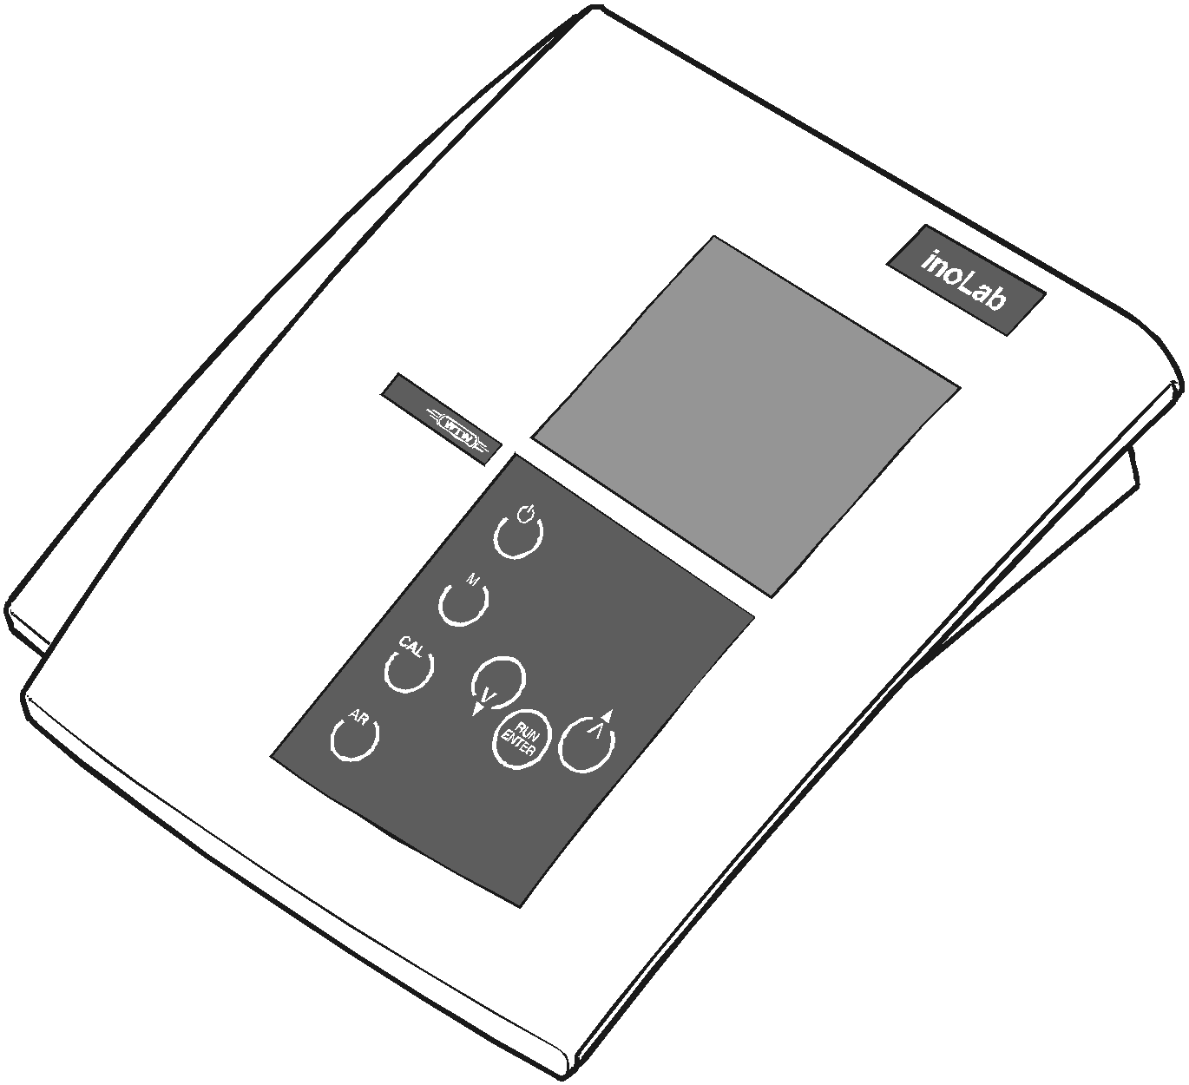

**Εργαστηριακό πεχάμετρο**

**Ακρίβεια, όταν πρόκειται να πατήσετε το πλήκτρο**

Η χρήση της προηγμένης τεχνολογίας και το υψηλό επίπεδο ποιότητας των οργάνων μας είναι αποτέλεσμα συνεχούς ανάπτυξης. Αυτό μπορεί να προκαλέσει διαφορές μεταξύ αυτού του εγχειριδίου χειρισμού και στο όργανό σας.

Δεν μπορούμε να εγγυηθούμε ότι δεν υπάρχει απολύτως κανένα λάθος σε αυτό το εγχειρίδιο. Είμαστε σίγουροι ότι θα καταλάβετε ότι δεν μπορούμε να δεχθούμε οποιαδήποτε νομική αξίωση που να προκύπτει από τα στοιχεία, τα δεδομένα, ή τις περιγραφές.

**Δήλωση εγγύησης**Το παρών όργανο καλύπτεται από εγγύηση τριών ετών από την ημερομηνία της αγοράς.

Η εγγύηση του οργάνου καλύπτει σφάλματα κατασκευής  
που είναι καθορισμένα κατά τη διάρκεια της περιόδου της εγγύησης. Η εγγύηση δεν περιλαμβάνει εξαρτήματα που αντικαθίστανται κατά τη διάρκεια της συντήρησης, όπως μπαταρίες, κλπ.

Η αξίωση της εγγύησης εκτείνεται στην αποκατάσταση του οργάνου για να είναι έτοιμο για χρήση, αλλά όχι, όμως, σε κάθε περαιτέρω αξίωση για αποζημίωση. Ακατάλληλος χειρισμός ή μη εξουσιοδοτημένο άνοιγμα του οργάνου ακυρώνει οποιαδήποτε εγγύηση.

Για να διαπιστωθεί η ευθύνη της εγγύησης, επιστρέψτε το όργανο και την απόδειξη αγοράς μαζί με την ημερομηνία της αγοράς εμπορευματικών μεταφορών που καταβάλλονται ή προπληρώνονται.

**Πνευματική ιδιοκτησία** © Weilheim 2002, WTW GmbH & Co KG

Επανεκτύπωση - ακόμη και ως αποσπάσματα - επιτρέπεται μόνο με τη ρητή έγγραφη άδεια της WTW GmbH & Co, Weil-Heim.

Εκτυπώθηκε στη Γερμανία.

**2**

**1 Γενικά**

Το compact pH inoLab Level 1 (πεχάμετρο ακρίβειας) σας επιτρέπει να εκτελέσετε μετρήσεις pH γρήγορα και αξιόπιστα.

Το επίπεδο του pH inoLab 1 παρέχει τον υψηλότερο βαθμό άνεσης

λειτουργίας, την αξιοπιστία και την ασφαλή μέτρηση σε όλες τις

εφαρμογές.

Οι δοκιμασμένες Multical® διαδικασίες βαθμονόμησης και η ειδική λειτουργία *AutoRead* υποστηρίζουν τις εργασίες σας με το πεχάμετρο.

**3**

**2**

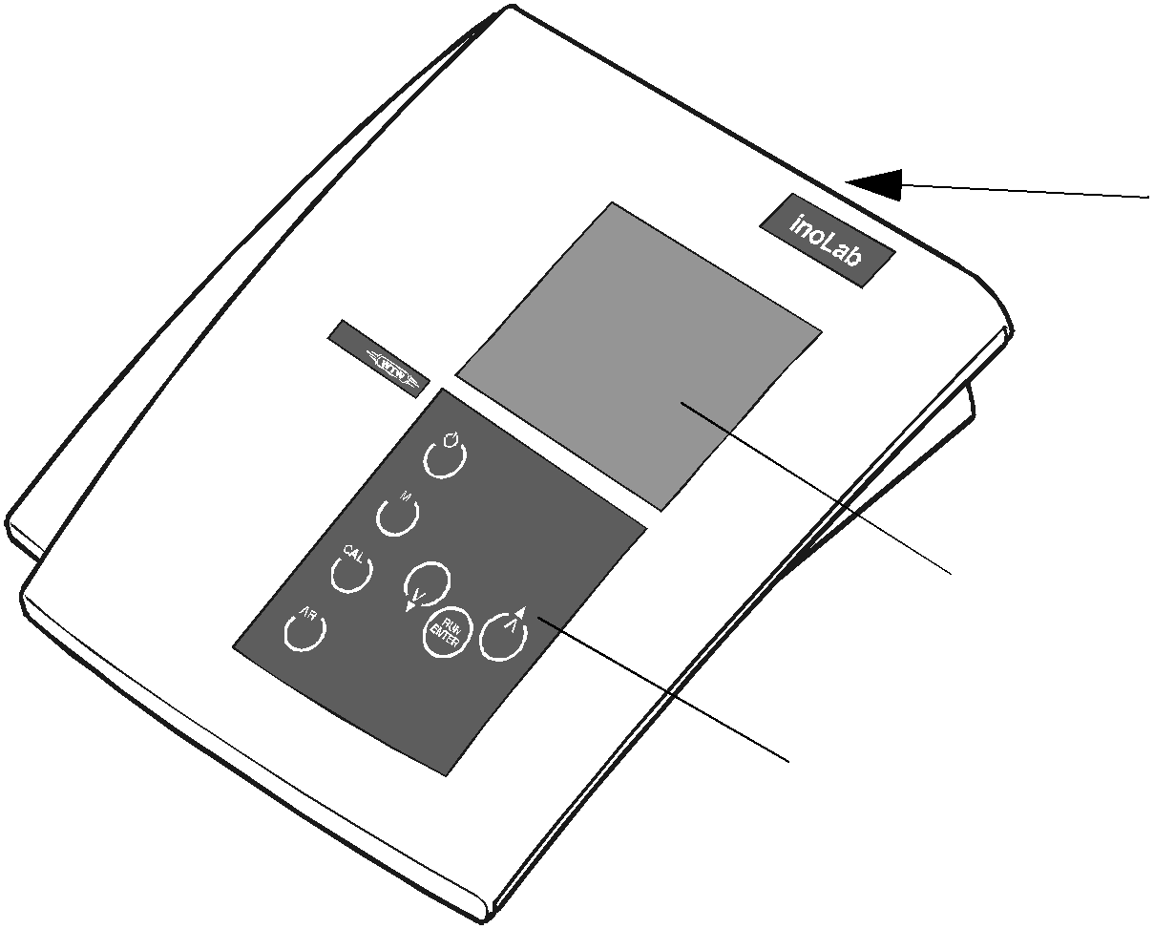

**1**

**1** Πληκτρολόγιο

**2** Οθόνη

**3** Υποδοχές

**Σημείωση**

Το όργανο μέτρησης μπορεί επίσης να παραδοθεί ως μέρος του set.

Πληροφορίες σχετικά με αυτό και άλλα αξεσουάρ είναι διαθέσιμα

στον κατάλογο WTW ΕΡΓΑΣΤΗΡΙΟ ΚΑΙ ΠΕΔΙΟ ΟΡΓΑΝΩΝ ή μέσω

του Διαδικτύου.

**5**

**Γενικά**

**1.1 Πληκτρολόγιο**

**4**

**3 5**

**6**

**2**

**7**

**1**

|  |  |
| --- | --- |
| **1** | Ενεργοποίηση / απενεργοποίηση της λειτουργίας AutoRead |
| **2** | Κλήση διαδικασίας βαθμονόμησης |
| **3** | Επιλέξτε λειτουργία μέτρησης |
| **4** | Συσκευή μέτρησης ON / OFF |
| **5** | Μείωση τιμών, μετάβαση |
| **6** | Αύξηση τιμών, μετάβαση |
| **7** | Επιβεβαίωση εισόδου, ξεκινήστε το AutoRead |

**6**

**Οθόνη**

**1.2 Οθόνη**

Κατάσταση Ηλεκτροδίου γραμμής σύμβολο μετρηθείσας τιμής

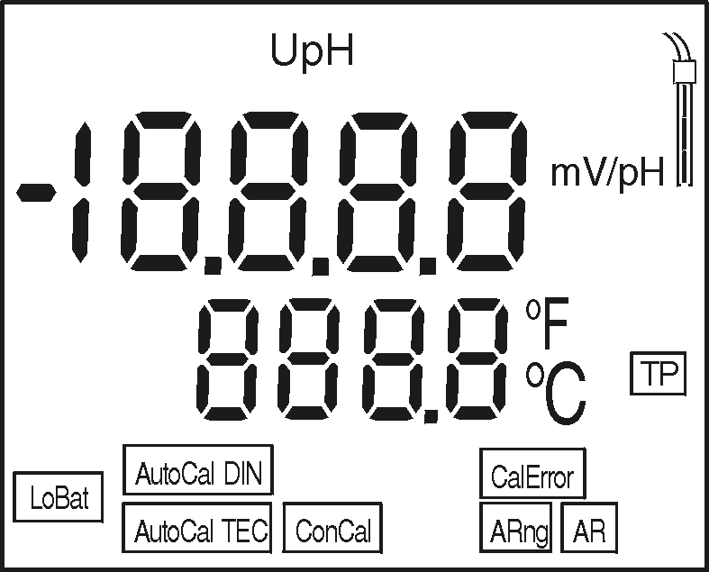

οθόνη

Λειτουργία και

ένδειξη θερμοκρασίας

**1.3 Υποδοχές**

**4**

**3**

**2**

**1**

Κονέκτορες:

|  |  |
| --- | --- |
| **1** | ηλεκτρόδιο pH |
| **2** | ανιχνευτής θερμοκρασίας |
| **3** | ηλεκτρόδιο αναφοράς |
| **4** | σύνδεση με το τροφοδοτικό (επιλογή) |

**Προσοχή**

Συνδέστε μόνο τους παράγοντες επισημάνσεως της συσκευής που δεν μπορούν να τροφοδοτήσουν υπερβολικές τάσεις και ρεύματα (> SELV και > κύκλωμα περιορισμού του ρεύματος) ***(>SELV and > circuit with current limiter)***. Σχεδόν όλα τα εμπορικά ηλεκτρόδια - ειδικά ηλεκτρόδια WTW - πληρούν τις απαιτήσεις αυτές.

**7**

**Γενικά**

**8**

**Ασφάλεια**

**2 Ασφάλεια**

Αυτό το εγχειρίδιο λειτουργίας περιέχει τις βασικές οδηγίες που πρέπει να ακολουθήσετε κατά τη διάρκεια της λειτουργίας, τη λειτουργία και τη συντήρηση του μετρητή pH. Ως εκ τούτου, όλοι οι υπεύθυνοι του προσωπικού πρέπει να διαβάσετε αυτό το εγχειρίδιο λειτουργίας πριν από την εργασία με τη συσκευή. Το εγχειρίδιο λειτουργίας πρέπει να είναι πάντα διαθέσιμο πλησίον της συσκευής.

**Στόχος ομάδας** Αυτό το όργανο μέτρησης αναπτύχθηκε για χρήση στο εργαστήριο. Έτσι, υποθέτουμε ότι, λόγω της επαγγελματικής κατάρτισης και την εμπειρία τους, οι εμπορευόμενοι γνωρίζουν τα απαραίτητα προληπτικά μέτρα ασφαλείας που λαμβάνονται κατά τον χειρισμό χημικών ουσιών.

**Χρησιμοποιούμενα σύμβολα**

**Προσοχή**

υποδεικνύει οδηγίες που πρέπει να ακολουθούνται για την πρόληψη ζημιών στη συσκευή σας.

**Προειδοποίηση**

υποδεικνύει οδηγίες που πρέπει να ακολουθούνται για να

προστατεύσετε τον εαυτό σας και τη συσκευή από επικίνδυνη

ηλεκτρική τάση δικτύου.

**Σημείωση**

Υποδεικνύει τη σημείωση ότι εφιστούμε την προσοχή σας στις ειδικές

λειτουργίες.

**Σημείωση**

Υποδεικνύει παραπομπές σε άλλα έγγραφα, π.χ. αναφορές

εφαρμογής, εγχειρίδια λειτουργίας των ηλεκτροδίων συνδυασμού,

κλπ.

**9**

**Ασφάλεια**

**2.1 Εξουσιοδοτημένη χρήση**

Αυτό το όργανο επιτρέπεται αποκλειστικά για μετρήσεις pΗ και Redox στο εργαστήριο. Οι τεχνικές προδιαγραφές, όπως αναφέρεται στο κεφάλαιο 7 ΤΕΧΝΙΚΑ ΧΑΡΑΚΤΗΡΙΣΤΙΚΑ πρέπει να τηρούνται. Μόνο η εκμετάλλευση και η λειτουργία της συσκευής μέτρησης, σύμφωνα με τις οδηγίες που δίνονται σε αυτό το εγχειρίδιο λειτουργίας επιτρέπεται. Οποιαδήποτε άλλη χρήση θεωρείται **μη εγκεκριμένη**.

**2.2 Γενικές οδηγίες ασφάλειας**

Το όργανο αυτό έχει κατασκευαστεί και ελεγχθεί σύμφωνα με τους κανονισμούς EN 61010-1 ασφάλειας για ηλεκτρονικά όργανα μέτρησης.

Του παρείχε το εργοστάσιο ένα ασφαλές και σίγουρο τεχνικό περιβάλλον.

**Λειτουργία και**

**ασφαλής λειτουργία**

Η ομαλή λειτουργία και η ασφαλής λειτουργία του οργάνου μπορεί να διασφαλιστεί μόνο εάν τηρούνται γενικά τα μέτρα ασφάλειας και οι ειδικές οδηγίες ασφάλειας του παρόντος εγχειριδίου λειτουργίας.

Η ομαλή λειτουργία και η ασφαλής λειτουργία του οργάνου μπορεί να εξασφαλιστεί μόνο υπό τις κλιματικές συνθήκες που ορίζονται στο κεφάλαιο 7 ΤΕΧΝΙΚΑ ΧΑΡΑΚΤΗΡΙΣΤΙΚΑ.

Εάν το όργανο μεταφέρθηκε από ένα ψυχρό περιβάλλον σε ένα θερμό περιβάλλον, ο σχηματισμός συμπυκνώματος μπορεί να οδηγήσει σε λανθασμένη λειτουργία του οργάνου. Σε αυτή την περίπτωση, περιμένετε μέχρι η θερμοκρασία της συσκευής να φτάσει τη θερμοκρασία δωματίου πριν βάλετε ξανά τη συσκευή σε λειτουργία.

**Προσοχή**

Η συσκευή επιτρέπεται να ανοιχθεί μόνο από το εξουσιοδοτημένο προσωπικό της WTW.

**10**

**Ασφάλεια**

**Ασφαλής λειτουργία** Αν η ασφαλής λειτουργία δεν είναι πλέον δυνατή, το όργανο πρέπει να ληφθεί από την υπηρεσία και ασφαλίζεται κατά της λάθος λειτουργίας.

Η ασφαλής λειτουργία δεν είναι πλέον εφικτή, εάν:

* το όργανο έχει καταστραφεί κατά τη μεταφορά
* το όργανο έχει αποθηκευτεί κάτω από αντίξοες συνθήκες για μια μακρά χρονική περίοδο
* το όργανο έχει εμφανή σημάδια φθοράς
* το όργανο δεν λειτουργεί πλέον όπως περιγράφεται στο παρόν εγχειρίδιο.

Εάν έχετε οποιαδήποτε αμφιβολία επικοινωνήστε με τον προμηθευτή

της συσκευής.

**Υποχρεώσεις του διαχειριστή**Ο διαχειριστής αυτού του οργάνου μέτρησης πρέπει να εξασφαλίζει ότι οι ακόλουθες νομοθετικές και κατευθυντήριες γραμμές λήφθηκαν υπόψη κατά τη χρήση επικίνδυνων ουσιών:

Οδηγίες της ΕΟΚ για την εργατική νομοθεσία

Εθνική προστατευτική εργατική νομοθεσία

Κανονισμοί ασφαλείας

Δελτία δεδομένων ασφαλείας του κατασκευαστή χημικών.

**11**

**Ασφάλεια**

**12**

**Έναρξη λειτουργίας**

**3 Έναρξη λειτουργίας**

**3.1 Πεδίο παράδοσης**

Εργαστηριακό όργανο μέτρησης, inoLab pH Επίπεδο 1

Οδηγίες χρήσης και σύντομο εγχειρίδιο

4 x τύπου AA Mignon 1,5 V μπαταρίες

**3.2 Αρχική θέση λειτουργίας**

Πραγματοποιήστε τις ακόλουθες ενέργειες:

Ρυθμίστε το °C ή °F

Ρυθμίσετε την ανάλυση

Συνδέστε το βύσμα στο τροφοδοτικό (προαιρετικό).

**Ρύθμιση °C ή °F** Η θερμοκρασία μπορεί να εμφανίζεται σε °C ή σε °F. Στην κατάσταση παράδοσης, το όργανο μέτρησης είναι ρυθμισμένο σε °C. Για να αλλάξετε τη μονάδα προχωρήστε ως εξής:

|  |  |
| --- | --- |
| 1 | Αλλάξτε το όργανο μέτρησης σε off. |
| 2 | Πατήστε και κρατήστε πατημένο το πλήκτρο m. |
| 3 | Πατήστε το πλήκτρο e. |

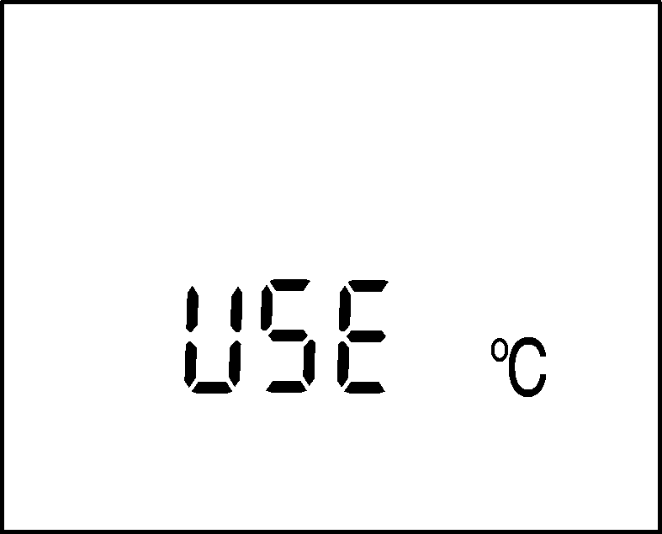

|  |  |
| --- | --- |
| 4 | Εναλλαγή μεταξύ °C και °F πατώντας u d. |
| 5 | Επιβεβαιώστε με το πλήκτρο g. H συσκευή μέτρησης διακόπτει τη λειτουργία μέτρησης. |

**13**

**Έναρξη λειτουργίας**

**Η ρύθμιση της ανάλυσης**

|  |  |
| --- | --- |
| 1 | Πατήστε και κρατήστε πατημένο το πλήκτρο g . |
| 2 | Πατήστε το πλήκτρο m . Οι μετρούμενες τιμές εμφανίζονται με υψηλή ανάλυση, π.χ. pH = 4,012. |
| 3 | πατήστε το g και τα πλήκτρα m ξανά.  Οι μετρούμενες τιμές εμφανίζονται με χαμηλή ανάλυση, π.χ. pΗ = 4,01. |

**Σύνδεση του βύσματος στο τροφοδοτικό (προαιρετικό)**

Το όργανο μέτρησης λειτουργεί με μπαταρίες. Μπορεί, όμως, επίσης να παρέχεται ηλεκτρικό ρεύμα με το βύσμα, το οποίο είναι διαθέσιμο ως εξάρτημα.

**Προειδοποίηση**Η γραμμή τάσης στις εγκαταστάσεις πρέπει να κυμαίνεται εντός του εύρους τάσης εισόδου του αρχικού βύσματος στη μονάδα παροχής ρεύματος (βλέπε κεφάλαιο 7 ΤΕΧΝΙΚΑ ΧΑΡΑΚΤΗΡΙΣΤΙΚΑ).

**Προσοχή**Χρησιμοποιήστε το πρωτότυπο βύσμα στη μονάδα παροχής ρεύματος (βλέπε κεφάλαιο 7 ΤΕΧΝΙΚΑ ΧΑΡΑΚΤΗΡΙΣΤΙΚΑ).

**2**

**3**

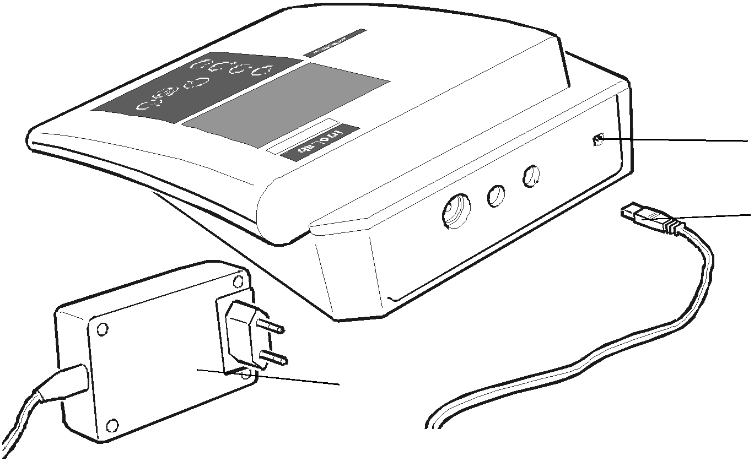

|  |  |
| --- | --- |
| 1 | Τοποθετήστε τo βύσμα (1) στην υποδοχή (2) του μετρητή pH. |
| 2 | Συνδέστε το αρχικό βύσμα WTW (3) σε μια εύκολα προσβάσιμη πρίζα για παροχή ηλεκτρικού ρεύματος. |

**14**

**Λειτουργία**

**4 Λειτουργία**

**4.1 Ενεργοποιήστε το όργανο**

|  |  |
| --- | --- |
| 1 | Τοποθετήστε τη συσκευή σε μια επίπεδη επιφάνεια και προστατέψτε τη από έντονο φως και θερμότητα. |
| 2 | Πατήστε το πλήκτρο e .  Το «*τεστ οθόνης»* εμφανίζεται για λίγο στην οθόνη. Η συσκευή απενεργοποιείται αυτόματα στην προηγούμενη λειτουργία μέτρησης. |
| 3 | Συνδέστε το ηλεκτρόδιο του pH στο όργανο. Το όργανο μέτρησης είναι έτοιμο για λειτουργία. |

**Σημείωση**

Η συσκευή διαθέτει λειτουργία εξοικονόμησης ενέργειας προκειμένου να αποφευχθεί η περιττή εξάντληση της μπαταρίας.

Η λειτουργία εξοικονόμησης ενέργειας καθιστά τη συσκευή εκτός λειτουργίας εάν δεν πατηθεί κανένα πλήκτρο για μια ώρα.  
Η λειτουργία εξοικονόμησης ενέργειας δεν είναι ενεργή, εάν το όργανο είναι συνδεδεμένο με το βύσμα στη παροχή ηλεκτρικού ρεύματος.

**15**

**Λειτουργία**

**Προπαρασκευαστικές δραστηριότητες4.2 Μέτρηση**

Εκτελέστε τις ακόλουθες ενέργειες, όταν θέλετε να μετρήσετε:

|  |  |
| --- | --- |
| 1 | Συνδέστε το ηλεκτρόδιο του pH με το όργανο. |
| 2 | Ρυθμίστε τη θερμοκρασία του ρυθμιστικού διαλύματος ή των διαλυμάτων δοκιμής ή τη μέτρηση της τρέχουσας θερμοκρασίας εάν η μέτρηση γίνεται χωρίς ανιχνευτή θερμοκρασίας. |
| 3 | Βαθμονόμηση ή ελέγξτε το όργανο με το ηλεκτρόδιο του pH. |
| 4 | Επιλέξτε τη λειτουργία μέτρησης πατώντας m. |

**Σημείωση**

Λανθασμένη βαθμονόμηση του ηλεκτροδίου του pH θα οδηγήσει σε λανθασμένες μετρηθείσες τιμές. Ως εκ τούτου, εκτελέσετε τακτικά βαθμονόμηση πριν από τη μέτρηση.

**Ανιχνευτής θερμοκρασίας** Οι μετρήσεις μπορούν να εκτελούνται με και χωρίς ανιχνευτή θερμοκρασίας. Ένας συνδεδεμένος ανιχνευτής θερμοκρασίας υποδεικνύεται από TP στην οθόνη.

**Σημείωση**

Το πεχάμετρο αναγνωρίζει αυτόματα τον τύπο του

χρησιμοποιούμενου ανιχνευτή θερμοκρασίας. Ως αποτέλεσμα,

μπορείτε να συνδέσετε τα ηλεκτρόδια με το NTC 30 ή Pt 1000.

Η μέτρηση της θερμοκρασίας είναι απολύτως απαραίτητη για μια

μέτρηση του pΗ που επαναλαμβάνεται. Εάν η μέτρηση γίνεται χωρίς

ανιχνευτή θερμοκρασίας, ενεργήστε ως εξής:

|  |  |
| --- | --- |
| 1 | Καθορίστε την τρέχουσα θερμοκρασία χρησιμοποιώντας ένα θερμο-μετρητή. |
| 2 | Ρυθμίστε τη θερμοκρασία πατώντας u d. |

**Σημείωση**

Κατά τη βαθμονόμηση χωρίς ανιχνευτή θερμοκρασίας, ρυθμίσετε την τρέχουσα θερμοκρασία του αντίστοιχου ρυθμιστικού διαλύματος χειροκίνητα πατώντας τα πλήκτρα u d.

**16**

**Λειτουργία**

**4.2.1 Η μέτρηση της τιμής του pH**

|  |  |
| --- | --- |
| 1 | Εκτελέστε τις προπαρασκευαστικές εργασίες σύμφωνα με την Ενότητα 4.2. |
| 2 | Βυθίστε το ηλεκτρόδιο του pH μέσα στο δείγμα. |
| 3 | Πατήστε το πλήκτρο m μέχρι το pH να εμφανιστεί στην οθόνη. Η τιμή του pΗ εμφανίζεται στην οθόνη. |

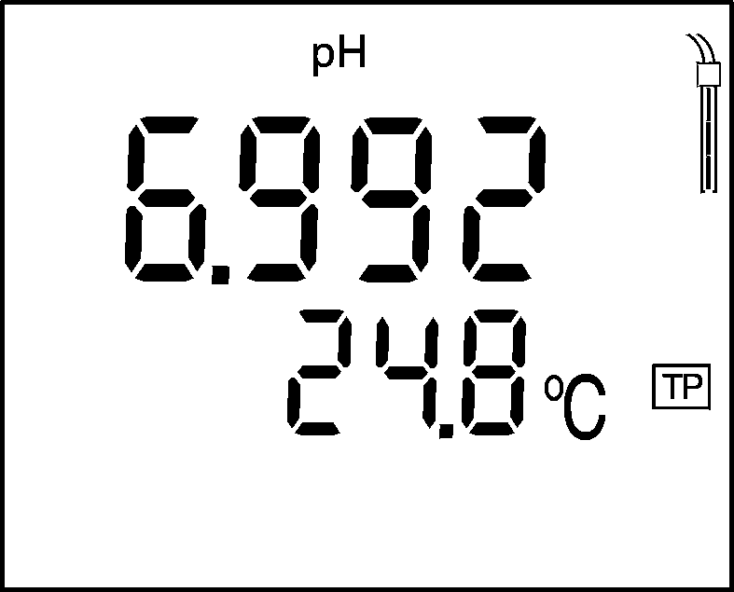

**AutoRead AR (Μετατόπιση ελέγχου)**

Η *AutoRead* ελέγχει τη σταθερότητα του σήματος μετρήσεως. Η σταθερότητα έχει μια σημαντική επίδραση στην επαναληψιμότητα των μετρούμενων τιμών.

Για πανομοιότυπες συνθήκες μέτρησης, ισχύουν τα ακόλουθα κριτήρια:  
τιμή pH: καλύτερη από 0,02 (χρόνος πήξης:> 30 s)

|  |  |
| --- | --- |
| 1 | Ανάκληση της λειτουργίας μέτρησης pH πατώντας m. |
| 2 | Ενεργοποιήστε τη λειτουργία AutoRead πατώντας a.  Η τρέχουσα μετρούμενη τιμή έχει παγώσει (Αναμονή λειτουργία). |
| 3 | Ξεκινήστε τη λειτουργία AutoRead πατώντας g.  Το AR αναβοσβήνει στην οθόνη μέχρις ότου μία σταθερή τιμή μέτρησης επιτευχθεί. |
| 4 | Εάν είναι απαραίτητο, ξεκινήστε την επόμενη μέτρηση AutoRead πατώντας g. |
| 5 | Για να τερματίσετε τη λειτουργία AutoRead πατήστε το πλήκτρο a. |

**17**

**Λειτουργία**

**Σημείωση**

Η τρέχουσα AutoRead μέτρηση (με την αποδοχή της τρέχουσας τιμής) μπορεί να τερματιστεί ανά πάσα στιγμή πατώντας g.

**4.2.2 Η μέτρηση της τάσης Redox**

Το όργανο μπορεί να μετρήσει την τάση Redox (mV) ενός διαλύματος

όταν συνδέεται με ένα ηλεκτρόδιο Redox, π.χ. SenTix ORP.

|  |  |
| --- | --- |
| 1 | Εκτελέστε τις προπαρασκευαστικές εργασίες σύμφωνα με την Ενότητα 4.2. |
| 2 | Βυθίστε το ηλεκτρόδιο Redox μέσα στο δείγμα δοκιμής. |
| 3 | Πατήστε το πλήκτρο m επανειλημμένα μέχρι να εμφανιστεί η ένδειξη Uστη γραμμή κατάστασης. Η τάση Redox (mV) του δείγματος εμφανίζεται στην οθόνη. |
| 4 | Περιμένετε για την μετρήσιμη σταθερή τιμή. |

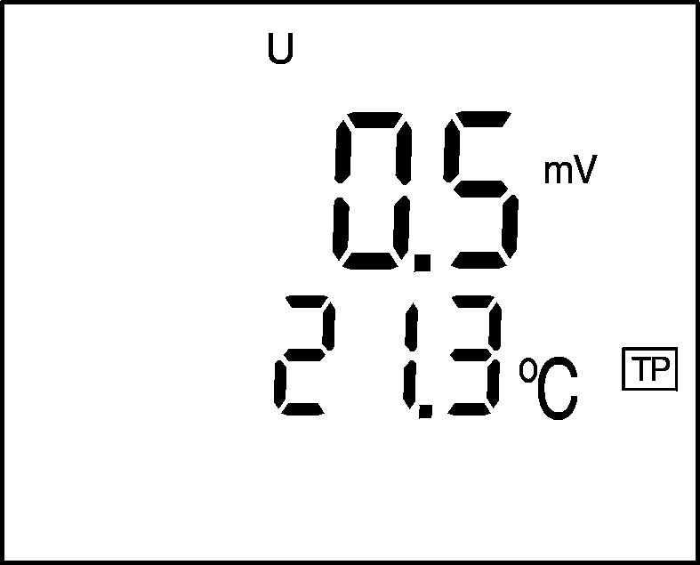

**Σημείωση**

Τα ηλεκτρόδια Redox δεν έχουν βαθμονομηθεί. Ωστόσο, μπορείτε να ελέγξετε τα ηλεκτρόδια Redox χρησιμοποιώντας ένα διάλυμα δοκιμής.

**18**

**Λειτουργία**

**4.3 Βαθμονόμηση**

**Γιατί βαθμονομούμε;** Γήρανση τωνηλεκτροδίων pH. Αυτή αλλάζει την ασυμμετρία (σημείο μηδέν) και την κλίση του ηλεκτροδίου pH. Ως αποτέλεσμα, να εμφανίζεται μία ανακριβής μετρούμενη τιμή. Η βαθμονόμηση καθορίζει τις τρέχουσες τιμές της ασυμμετρίας και την κλίση του ηλεκτροδίου και είναι αποθηκευμένα στο όργανο.

Έτσι, θα πρέπει να βαθμονομείτε σε τακτά χρονικά διαστήματα.

**Πότε βαθμονομούμε;**  Αφού συνδέσετε ένα άλλο ηλεκτρόδιο

Όταν το σύμβολο του αισθητήρα αναβοσβήνει:

– μετά τη λήξη του χρονικού διαστήματος βαθμονόμησης

– μετά από διακοπή της τροφοδοσίας, π.χ. αλλαγή μπαταρίας

Μπορείτε να επιλέξετε ανάμεσα σε 3 διαδικασίες βαθμονόμησης:

**AutoCal TEC** είναι ειδικά προσαρμοσμένο στις τεχνικές WTW ρυθμιστικών διαλυμάτων ως πλήρως αυτόματη βαθμονόμηση δύο-σημείων. Τα ρυθμιστικά διαλύματα αναγνωρίζονται αυτόματα από το όργανο.

**AutoCal DIN** είναι ειδικά προσαρμοσμένο για μόνιμα προγραμματισμένα ρυθμιστικά διαλύματα σύμφωνα με το DIN 19266 ως πλήρως αυτόματη βαθμονόμηση δύο-σημείων. Τα ρυθμιστικά διαλύματα αναγνωρίζονται αυτόματα από το όργανο.

**ConCal** είναι η συμβατική βαθμονόμηση δύο-σημείων με 2 ελεύθερης επιλογής διαλύματα ρυθμιστικά ή βαθμονόμηση ενός σημείου ως ταχεία μέθοδος.

**AutoRead** Σε βαθμονόμηση με τη χρήση AutoCal TEC και AutoCal DIN, η λειτουργία *AutoRead* ενεργοποιείται αυτόματα.

Η τρέχουσα μέτρηση AutoRead (με την αποδοχή της τρέχουσας τιμής) μπορεί να τερματιστεί ανά πάσα στιγμή πατώντας g.

**19**

**Λειτουργία**

**Αξιολόγηση** **βαθμονόμησης**

Μετά τη βαθμονόμηση, η συσκευή αυτόματα αξιολογεί την τρέχουσα κατάσταση. Η ασυμμετρία και η κλίση αξιολογούνται χωριστά. Η χειρότερη αξιολόγηση εμφανίζεται στην οθόνη.

|  |  |  |
| --- | --- | --- |
| **Οθόνη** | **Ασυμμετρία**  **[mV]** | **Κλίση**  **[mV/pH]** |
|  | - 15 ... + 15 | -60.5 ... -58 |
|  | - 20 ... + 20 | -58 ... -57 |
|  | - 25 ... + 25 | -61 ... -60.5 ή  -57 ... -56 |
| Καθαρίστε το ηλεκτρόδιο σύμφωνα με το εγχειρίδιο λειτουργίας του αισθητήρα | - 30 ... + 30 | -62 ... -61 ή  -56 ... -50 |
| E3  Καταργήστε το σφάλμα σύμφωνα με το κεφάλαιο 6  ΤΙ ΝΑ ΚΑΝΕΤΕ ΑΝ ... | < - 30 ή  > 30 | < -62 ή  > -50 |

**Προπαρασκευαστικές ενέργειες**

|  |  |
| --- | --- |
| 1 | Ενεργοποιήστε το όργανο πατώντας το κουμπί e. |
| 2 | Συνδέστε το ηλεκτρόδιο pH στο όργανο. |
| 3 | Διατηρείτε τα ρυθμιστικά διαλύματα έτοιμα. |
| 4 | Ρυθμίστε τη θερμοκρασία των διαλυμάτων και μετρήστε την τρέχουσα θερμοκρασία εάν η μέτρηση εκτελείται χωρίς ανιχνευτή θερμοκρασίας. |

**20**

**Λειτουργία**

**4.3.1 AutoCal TEC**

Χρησιμοποιήστε δύο από τις τεχνικές WTW ρυθμιστικών διαλυμάτων για τη διαδικασία αυτή.

**Σημείωση**

Τα βήματα 2 και 6 δεν απαιτούνται αν χρησιμοποιείτε αισθητήρα θερμοκρασίας.

1 Πατήστε το πλήκτρο c επανειλημμένα μέχρι η λειτουργία

AutoCal TEC να εμφανιστεί στην οθόνη.

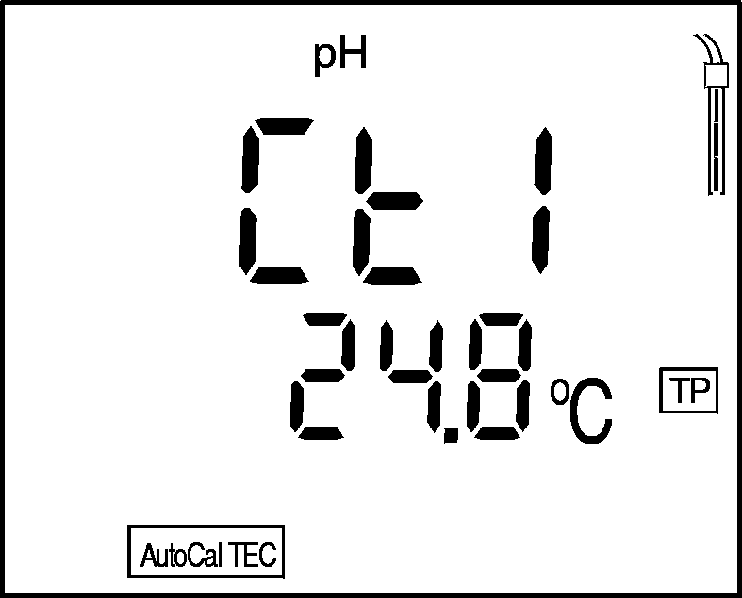

|  |  |
| --- | --- |
| 2 | Εάν είναι απαραίτητο, ρυθμίστε τη θερμοκρασία του ρυθμιστικού διαλύματος πατώντας u d. |
| 3 | Βυθίστε το ηλεκτρόδιο του pΗ στον πρώτο ρυθμιστικό διάλυμα. |
| 4 | Πατήστε το πλήκτρο g.  Το AR αναβοσβήνει στην οθόνη.  Η τάση του ηλεκτροδίου (mV) εμφανίζεται στην οθόνη. Μόλις μια σταθερή τιμή αναγνωρίζεται, η CT2 εμφανίζεται. |

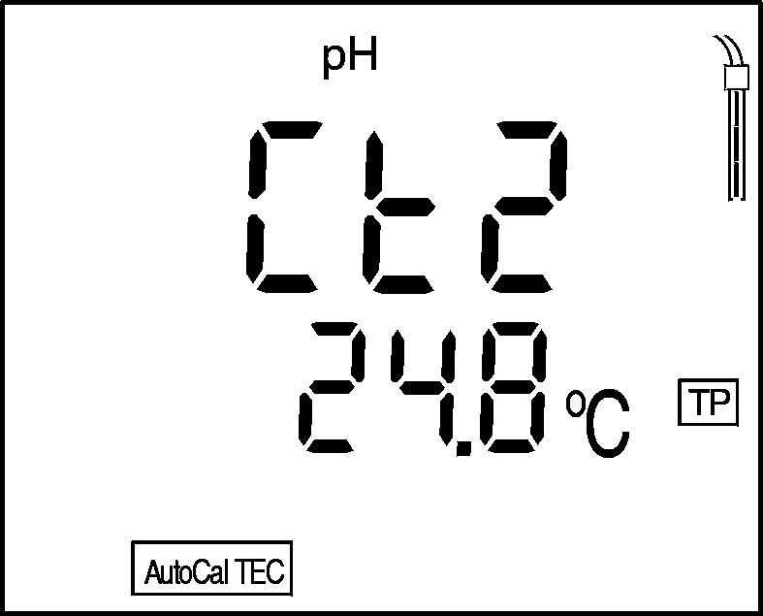

5 Ξεπλύνετε καλά το ηλεκτρόδιο με αποσταγμένο νερό.

**21**

**Λειτουργία**

|  |  |
| --- | --- |
| 6 | Εάν είναι απαραίτητο, ρυθμίστε τη θερμοκρασία του δεύτερου ρυθμιστικού διαλύματος πατώντας u d. |
| 7 | Βυθίστε το ηλεκτρόδιο στο δεύτερο ρυθμιστικό διάλυμα. |
| 8 | Πατήστε το πλήκτρο g.  Το AR αναβοσβήνει στην οθόνη.  Η τάση του ηλεκτροδίου (mV) εμφανίζεται στην οθόνη. Μόλις μια σταθερή τιμή αναγνωρίζεται, η AS εξαφανίζεται.  Το σύμβολο του αισθητήρα δείχνει την αξιολόγηση του ηλεκτροδίου μετά τη βαθμονόμηση δύο-σημείων.  Η τιμή της κλίσης (mV / pΗ) εμφανίζεται στην οθόνη. |
| 9 | Πατήστε το πλήκτρο g.  Η τιμή της ασυμμετρίας (mV) εμφανίζεται στην οθόνη. |
| 10 | Για να επιστρέψετε στη λειτουργία μέτρησης: Πατήστε το πλήκτρο m. |

**22**

**Λειτουργία**

**4.3.2 AutoCal DIN**

Χρήση δύο διαφορετικών ρυθμιστικών διαλυμάτων DIN (τύπου Α, C, D ή F με τιμές ρΗ 1.679, 4.006, 6.865, 9.180), για τη διαδικασία αυτή.

**Σημείωση**

Τα βήματα 2 και 6 δεν απαιτούνται αν χρησιμοποιείτε αισθητήρα θερμοκρασίας.

1 Πατήστε το πλήκτρο επανειλημμένα μέχρι η λειτουργία

AutoCal DIN να εμφανιστεί στην οθόνη.

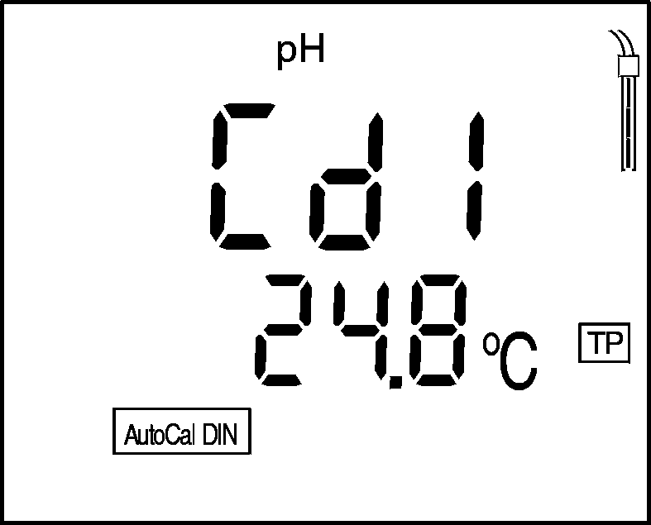

|  |  |
| --- | --- |
| 2 | Εάν είναι απαραίτητο, ρυθμίστε τη θερμοκρασία του ρυθμιστικού διαλύματος πατώντας u d. |
| 3 | Βυθίστε το ηλεκτρόδιο του pΗ στο πρώτο ρυθμιστικό διάλυμα. |
| 4 | Πατήστε το πλήκτρο g.  Το AR αναβοσβήνει στην οθόνη.  Η τάση του ηλεκτροδίου (mV) εμφανίζεται στην οθόνη. Μόλις μια σταθερή τιμή αναγνωρίζεται, η Cd2 εμφανίζεται. |

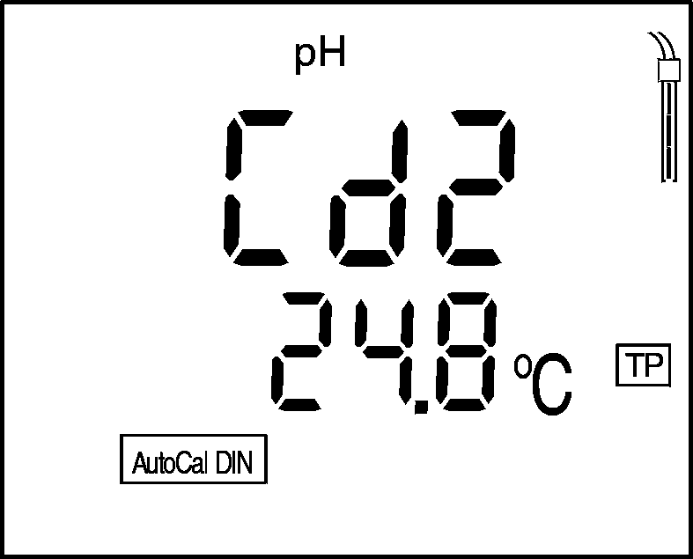

5 Ξεπλύνετε καλά το ηλεκτρόδιο με αποσταγμένο νερό.

**23**

**Λειτουργία**

|  |  |
| --- | --- |
| 6 | Εάν είναι απαραίτητο, ρυθμίστε τη θερμοκρασία του δεύτερου ρυθμιστικού διαλύματος πατώντας u d. |
| 7 | Βυθίστε το ηλεκτρόδιο στο δεύτερο ρυθμιστικό διάλυμα. |
| 8 | Πατήστε το πλήκτρο g.  Το AR αναβοσβήνει στην οθόνη.  Η τάση του ηλεκτροδίου (mV) εμφανίζεται στην οθόνη. Μόλις μια σταθερή τιμή αναγνωρίζεται, η AS εξαφανίζεται.  Το σύμβολο του αισθητήρα δείχνει την αξιολόγηση του ηλεκτροδίου μετά τη βαθμονόμηση δύο-σημείων.  Η τιμή της κλίσης (mV / pΗ) εμφανίζεται στην οθόνη. |
| 9 | Πατήστε το πλήκτρο g.  Η τιμή της ασυμμετρίας (mV) εμφανίζεται στην οθόνη. |
| 10 | Για να επιστρέψετε στη λειτουργία μέτρησης: Πατήστε το πλήκτρο m. |

**24**

**Λειτουργία**

**Βαθμονόμηση δύο-σημείων**

**4.3.3 ConCal**

Χρησιμοποιήστε δύο ρυθμιστικά διαλύματα για τη διαδικασία αυτή:

pH 7.0 ± 0.5

οποιοδήποτε άλλο ρυθμιστικό διάλυμα

**Σημείωση**

Τα βήματα 2 και 9 δεν απαιτούνται, αν χρησιμοποιείτε αισθητήρα θερμοκρασίας.

1 Πατήστε το πλήκτρο c επανειλημμένα μέχρι η λειτουργία ConCal να εμφανιστεί στην οθόνη.

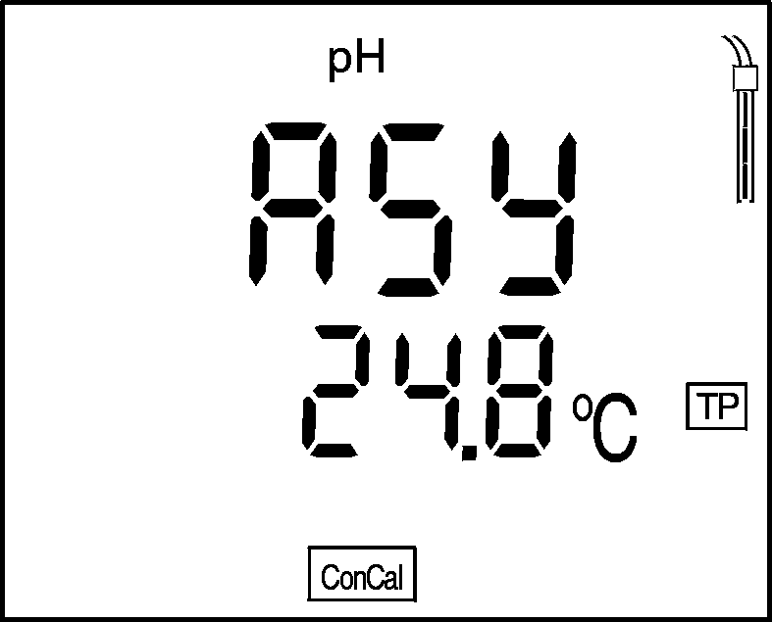

|  |  |
| --- | --- |
| 2 | Εάν είναι απαραίτητο, ρυθμίστε τη θερμοκρασία του ρυθμιστικού διαλύματος πατώντας u d. |
| 3 | Βυθίστε το ηλεκτρόδιο pΗ σε pΗ ρυθμιστικού διαλύματος 7,0 ± 0,5. |
| 4 | Πατήστε το πλήκτρο g.  Η μετρούμενη τιμή ρΗ εμφανίζεται στην οθόνη. |
| 5 | Ρυθμίστε την ονομαστική τιμή pH του ρυθμιστικού διαλύματος (στην τρέχουσα θερμοκρασία) πατώντας τα πλήκτρα u d. |
| 6 | Πατήστε το πλήκτρο g .  Η τιμή της ασυμμετρίας (mV) και το σύμβολο του αισθητήρα εμφανίζεται στην οθόνη. |
| 7 | Πατήστε το πλήκτρο g .  Η κλίση εμφανιστεί στην οθόνη. |

**25**

**Λειτουργία**

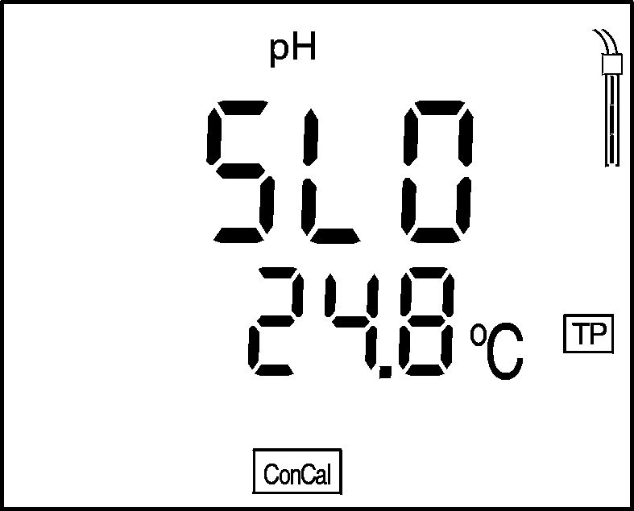

|  |  |
| --- | --- |
| 8 | Ξεπλύνετε καλά το ηλεκτρόδιο με αποσταγμένο νερό. |
| 9 | Εάν είναι απαραίτητο, ρυθμίστε τη θερμοκρασία του δεύτερου ρυθμιστικού διαλύματος πατώντας u d. |
| 10 | Βυθίστε το ηλεκτρόδιο στο δεύτερο ρυθμιστικό διάλυμα. |
| 11 | Πατήστε το πλήκτρο g.  Η δεύτερη μετρούμενη τιμή pΗ εμφανίζεται στην οθόνη. |
| 12 | Ρυθμίστε την ονομαστική τιμή pΗ του δεύτερου ρυθμιστικού διαλύματος (στην τρέχουσα θερμοκρασία). |
| 13 | Πατήστε το πλήκτρο g.  Η τιμή της κλίσης (mV / pH) εμφανίζεται στην οθόνη.  Το σύμβολο του αισθητήρα δείχνει την αξιολόγηση του ηλεκτροδίου μετά τη βαθμονόμηση δύο-σημείων. |
| 14 | Πατήστε το πλήκτρο g .  Η τιμή της ασυμμετρίας (mV) εμφανίζεται στην οθόνη ξανά. |
| 15 | Για να επιστρέψετε στη λειτουργία μέτρησης: Πατήστε το πλήκτρο m. |

**26**

**Λειτουργία**

**Βαθμονόμηση**

**ενός σημείου**

Χρησιμοποιήσετε ένα ρυθμιστικό διάλυμα σε εύρος pΗ = 7,0 ± 0,5 για τη διαδικασία αυτή.

**Σημείωση**

Μόνο το ηλεκτρόδιο ασυμμετρίας προσδιορίζεται σε βαθμονόμηση ενός σημείου. Η κλίση της τελευταίας βαθμονόμησης δύο σημείων διατηρείται.

**Σημείωση**

Το βήμα 2 δεν απαιτείται, εάν χρησιμοποιείτε αισθητήρα θερμοκρασίας. Το TP στην οθόνη δείχνει μια ενεργή μέτρηση θερμοκρασίας.

1 Πατήστε το πλήκτρο c επανειλημμένα μέχρι η λειτουργία ConCal να εμφανιστεί στην οθόνη.



|  |  |
| --- | --- |
| 2 | Ρυθμίστε τη θερμοκρασία του ρυθμιστικού διαλύματος πατώντας u d. |
| 3 | Βυθίστε το ηλεκτρόδιο του pΗ στο ρυθμιστικό διάλυμα. |
| 4 | Πατήστε το πλήκτρο g.  Η μετρούμενη τιμή pΗ εμφανίζεται στην οθόνη. |
| 5 | Ρυθμίστε την ονομαστική τιμή pΗ του ρυθμιστικού διαλύματος (στην τρέχουσα θερμοκρασία) πατώντας τα πλήκτρα u d. |
| 6 | Πατήστε το πλήκτρο g.  Η τιμή της ασυμμετρίας (mV) και το σύμβολο του αισθητήρα για την αξιολόγηση του ηλεκτροδίου εμφανίζεται στην οθόνη. |
| 7 | Για να επιστρέψετε στη λειτουργία μέτρησης: Πατήστε το πλήκτρο m. |

**27**

**Λειτουργία**

**4.4 Επαναφορά**

**Βασικές ρυθμίσεις** Οι ακόλουθες λειτουργίες αποτελούν επαναφορά (αρχικοποίηση) στις τιμές που είχαν κατά την παράδοση:

|  |  |
| --- | --- |
| Λειτουργία μέτρησης | pH |
| Aσυμμετρία | 0 mV |
| Κλίση | -59.16 mV/pH |
| Διαδικασία βαθμονόμησης | AutoCal TEC |
| Θερμοκρασία, εγχειρίδιο | 25 °C |
| Ψήφισμα της ένδειξη pH | 0.01 |

Προχωρήστε ως εξής:

|  |  |
| --- | --- |
| 1 | Πατήστε και κρατήστε πατημένο το πλήκτρο g. |
| 2 | Πατήστε το πλήκτρο c . |

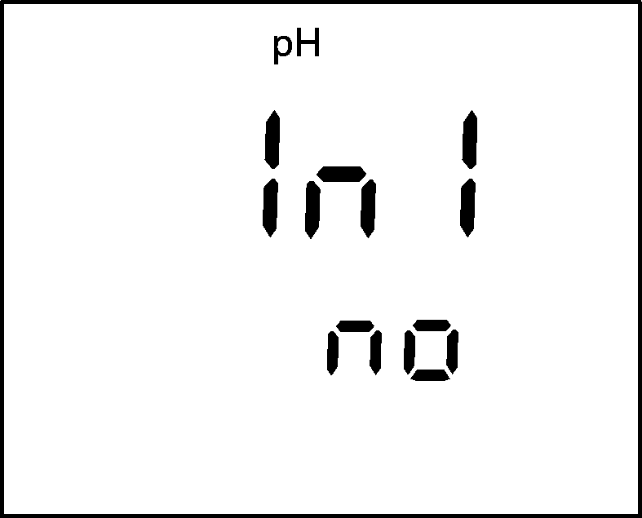

|  |  |
| --- | --- |
| 3 | Εναλλαγή μεταξύ και δεν ναι πατώντας u d. ναι: επαναφέρετε τις παραμέτρους.  όχι: διατηρήστε τις ρυθμίσεις. |
| 4 | Επιβεβαιώστε με το g.  Η συσκευή αλλάζει αυτόματα σε λειτουργία μέτρησης του pH. |

**28**

**Συντήρηση, καθαρισμός, απόρριψη**

**5 Συντήρηση, καθαρισμός, απόρριψη**

**5.1 Συντήρηση**

Το όργανο μέτρησης είναι σχεδόν χωρίς απαιτήσεις συντήρησης. Η μόνη εργασία συντήρησης είναι η αντικατάσταση των μπαταριών:

|  |  |
| --- | --- |
| 1 | Ανοίξτε τη θήκη (1) της μπαταρίας στην κάτω πλευρά της συσκευής. |
| 2 | Αφαιρέστε τις τέσσερις μπαταρίες από τη θήκη της μπαταρίας. |
| 3 | Τοποθετήστε τέσσερις νέες μπαταρίες (τύπου Μινιόν AA) στη θήκη μπαταριών. |
| 4 | Κλείστε τη θήκη της μπαταρίας (1). |

**1**

**Προσοχή**

Βεβαιωθείτε ότι οι πόλοι των μπαταριών είναι στη σωστή πολικότητα.  
Τα σημάδια ± στη θήκη της μπαταρίας πρέπει να αντιστοιχεί για  
τα σημάδια ± για τις μπαταρίες.

Χρησιμοποιείτε μόνο στεγανές αλκαλικές μπαταρίες μαγγανίου.

**Σημείωση**

Δείτε το σχετικό εγχειρίδιο λειτουργίας του ηλεκτροδίου για οδηγίες σχετικά με τη συντήρηση.

**29**

Σ**υντήρηση, καθαρισμός, απόρριψη**

**5.2 Καθαρισμός**

Μερικές φορές σκουπίστε την εξωτερική επιφάνεια του οργάνου μέτρησης με ένα υγρό πανί χωρίς χνούδι. Απολυμάνετε το περίβλημα με ισοπροπανόλη, όπως απαιτείται.

**Προσοχή**

Το περίβλημα είναι κατασκευασμένο από συνθετικό υλικό (ABS). Έτσι, αποφύγετε την επαφή με ακετόνη ή παρόμοια απορρυπαντικά που περιέχουν διαλύτες. Αφαιρέστε τυχόν πιτσιλιές αμέσως.

**5.3 Απόρριψη**

**Συσκευασία** Το όργανο μέτρησης στέλνεται σε μια προστατευτική συσκευασία

μεταφοράς**.**

Σας προτείνουμε: Κρατήστε το υλικό συσκευασίας. η αρχική  
συσκευασία προστατεύει τη συσκευή από τυχόν ζημιές κατά τη μεταφορά.

**Μπαταρίες** Το σημείωμα αυτό αναφέρεται στο κανονισμό της μπαταρίας που ισχύει στην Ομοσπονδιακή Δημοκρατία της Γερμανίας. Θα ζητήσουμε από τους τελικούς καταναλωτές σε άλλες χώρες να ακολουθήσουν τις τοπικές κανονιστικές τους διατάξεις.

**Σημείωση**

Σύμφωνα με την § 14 του ΚΑΝΟΝΙΣΜΟΥ ΜΠΑΤΑΡΙΑΣ, θα θέλαμε να επισημάνουμε ότι το μέσο αυτό περιέχει μπαταρίες. Μπαταρίες που έχουν αφαιρεθεί πρέπει να απορρίπτονται μόνο στις εγκαταστάσεις ανακύκλωσης που έχουν συσταθεί για το σκοπό αυτό ή μέσω της λιανικής πώλησης.

Είναι παράνομο να τις πετάτε σε οικιακά απορρίμματα.

**Συσκευή**

**μέτρησης**Απορρίψτε το όργανο μέτρησης, όπως τα ηλεκτρονικά απόβλητα στο κατάλληλο σημείο συλλογής. Είναι παράνομο να τα πετάτε σε οικιακά απορρίμματα.

**30**

**Τι να κάνετε αν...**

**6 Τι να κάνετε αν...**

**Μήνυμα σφάλματος,**

|  |  |
| --- | --- |
| **Αιτία** | **Αντιμετώπιση** |
| ηλεκτρόδιο pH: |  |
| – Μη συνδεδεμένο | – Συνδέστε το ηλεκτρόδιο |
| – Φυσαλίδες αέρα στο μπροστινό μέρος του διαφράγματος | – Αφαιρέστε όλες τις φυσαλίδες αέρα |
| – Αέρας στο διάφραγμα | – Εξαγωγή αέρα ή βρέξτε το διάφραγμα |
| – Σπασμένο καλώδιο | – Αντικαταστήστε το ηλεκτρόδιο |
| – Τo Gel ηλεκτρολύτη ξεράθηκε | – Αντικαταστήστε το ηλεκτρόδιο |

OFL

**Μήνυμα σφάλματος,**

|  |  |
| --- | --- |
| **Αιτία** | **Αντιμετώπιση** |
| ηλεκτρόδιο pH: |  |
| – Μολυσμένο διάφραγμα | – Καθαρίστε το διάφραγμα |
| – Μολυσμένη μεμβράνη | – Καθαρίστε τη μεμβράνη |
| – Υγρασία στο βύσμα | – Στεγνώστε το βύσμα |
| – Απαρχαιωμένος ηλεκτρολύτης | – Αναπληρώστε ηλεκτρολύτη ή αντικαταστήστε το ηλεκτρόδιο |
| – Παρωχημένο ηλεκτρόδιο | – Αντικαταστήστε το ηλεκτρόδιο |
| – Σπασμένο ηλεκτρόδιο | – Αντικαταστήστε το ηλεκτρόδιο |

E3

|  |  |
| --- | --- |
| Συσκευή μέτρησης: |  |
| – Εσφαλμένη διαδικασία βαθμονόμησης | – Επιλέξτε τη σωστή διαδικασία |
| – Εσφαλμένο διάλυμα θερμοκρασίας (χωρίς αισθητήρα θερμοκρασίας) | – Ρύθμιση σωστής θερμοκρασίας |
| – Υποδοχή υγρή | – Στεγνώστε την υποδοχή |

**31**

**Τι να κάνετε αν...**

|  |  |
| --- | --- |
| Ρυθμιστικά διαλύματα: |  |
| – Εσφαλμένα ρυθμιστικά διαλύματα | – Αλλαγή διαδικασίας βαθμονόμησης |
| – Ρυθμιστικά διαλύματα είναι πολύ παλιά | – Χρησιμοποιείτε μόνο μία φορά.  Σημειώστε την διάρκεια ζωής |
| – Ρυθμιστικά διαλύματα είναι απεμπλουτισμένα | – Αλλαγή διαλυμάτων |

**Μη σταθερή τιμή μέτρησης**

|  |  |
| --- | --- |
| **Αιτία** | **Αντιμετώπιση** |
| ηλεκτρόδιο pH: |  |
| – Μολυσμένο διάφραγμα | – Καθαρίστε το διάφραγμα |
| – Μολυσμένη μεμβράνη | – Καθαρίστε τη μεμβράνη |

|  |  |
| --- | --- |
| Δείγμα: |  |
| – Η τιμή του pΗ δεν είναι σταθερή | – Μετρήστε με αποκλεισμό του αέρα αν χρειαστεί |
| – Η θερμοκρασία δεν είναι σταθερή | – Ρυθμίστε τη θερμοκρασία εάν είναι απαραίτητο |

|  |  |
| --- | --- |
| Ηλεκτρόδιο + δείγμα: |  |
| – Πολύ χαμηλή αγωγιμότητα | – Χρησιμοποιήστε το κατάλληλο ηλεκτρόδιο |
| – Η θερμοκρασία είναι πολύ υψηλή | – Χρησιμοποιήστε το κατάλληλο ηλεκτρόδιο |
| – Βιολογικά υγρά | – Χρησιμοποιήστε το κατάλληλο ηλεκτρόδιο |

**LoBat**

**Αιτία Αντιμετώπιση**

– Οι μπαταρίες σχεδόν – Αντικαταστήστε τις μπαταρίες

εξαντλήθηκαν (βλ. ενότητα 5,1 ΣΥΝΤΗΡΗΣΗ)

**32**

**Τι να κάνετε αν...**

**Προφανείς εσφαλμένες μετρηθείσες τιμές**

|  |  |
| --- | --- |
| **Αιτία** | **Αντιμετώπιση** |
| ηλεκτρόδιο pH: |  |
| – Ακατάλληλο ηλεκτρόδιο pH | – Χρησιμοποιήστε το κατάλληλο ηλεκτρόδιο |
| – Διαφορά θερμοκρασίας μεταξύ ρυθμιστικού και δείγματος πολύ μεγάλη | – Ρυθμίστε τη θερμοκρασία των ρυθμιστικών ή των δειγμάτων |
| – Ακατάλληλη διαδικασία μέτρησης | – Ακολουθήστε την ειδική διαδικασία |

**Το όργανο δεν αντιδρά στο πάτημα του πλήκτρου**

**Αιτία Αντιμετώπιση**

– Λειτουργική κατάσταση απροσδιόριστη ή μη επιτρεπόμενη EMC ηλεκτρική πίεση

– Επαναφορά επεξεργαστή: Πατήστε το πλήκτρο a και ανοίξτε το όργανο

**Θα ήθελα να μάθω ποια έκδοση λογισμικού είναι στο όργανο**

**Αιτία Αντιμετώπιση**

– π.χ. ερώτημα στη WTW στο

τμήμα εξυπηρέτησης

– Πατήστε το πλήκτρο a και ανοίξτε το όργανο. Η έκδοση λογισμικού εμφανίζεται.

**33**

**Τι να κάνετε αν...**

**34**

**Τεχνικά χαρακτηριστικά**

**7 Τεχνικά χαρακτηριστικά**

|  |  |
| --- | --- |
| θερμοκρασία φύλαξης | - 25 °C ... + 65 °C |
| θερμοκρασία λειτουργίας | 0 °C ... + 55 °C |
| Επιτρεπόμενη σχετική υγρασία | Ετήσιος μέσος όρος: < 75 %  30 ημέρες / έτος: 95 % Υπόλοιπες ημέρες: 85% |

**Θερμοκρασία περιβάλλοντος**

**Μέτρηση και ανάλυσης εύρος**

|  |  |
| --- | --- |
| pH | - 2.000 ... + 19.999  - 2.00 ... + 19.99 |
| U [mV] | - 999.9 ... + 999.9  - 1999 ... + 1999 |
| T [°C] | - 5.0 ... + 105.0 |
| T [°F] | + 23.0 ... + 221.0 |

**Ακρίβεια**

|  |  |
| --- | --- |
| pH  (στην κλίμακα μέτρησης 2 μονάδων pH γύρω από το σημείο βαθμονόμησης) | ± 0.005 (σε θερμοκρασία λειτουργίας + 15 °C ... + 35 °C )  ± 0.01 |
| U [mV] | ± 0.3 (at + 15 °C ... + 35 °C)  ± 1 |
| T [°C] | NTC 30: ± 0.1  PT 1000:  ± 0.5 at 0 °C ... 15 °C  ± 0.1 at 15 °C ... 35 °C  ± 1 at 35 °C ... 55 °C |
| T [°F] | NTC 30: ± 0.2  PT 1000:  ± 0.9 at 32 °F ... 59 °F  ± 0.2 at 59 °F ... 95 °F  ± 1.8 at 95 °F ... 131 °F |

**(**± **1 ψηφίο)**

**35**

**Τεχνικά χαρακτηριστικά**

**Διαστάσεις και βάρος**

|  |  |
| --- | --- |
| Μήκος [mm] | 230 |
| Πλάτος [mm] | 210 |
| Ύψος [mm] | 70 |
| Βάρος [kg] | Περίπου 0.850 |

|  |  |
| --- | --- |
| Μπαταρίες | 4 x 1.5 V AA τύπου αλκαλικές μπαταρίες μαγγανίου |
| Διάρκεια | Περίπου 3000 ώρες λειτουργίας |
| Δίκτυο παροχής ηλεκτρικού ρεύματος | Μέγιστο σύνδεσης. υπέρτασης κατηγορίας II (ισχύει για όλες τις προσθήκες τροφοδοτικών):  Προσθήκη παροχής ηλεκτρικού ρεύματος (βύσμα Euro): Friwo FW1199, 11,7864 Friwo μέρος. Όχι 1762613 Είσοδος: 230 V ~ / 50 Hz / 5,6 VA εξόδου: 12 V = / 130 mA / 1,56 VA  Προσθήκη παροχής ηλεκτρικού ρεύματος (βύσμα US ): Friwo FW1199, 11,7880 Friwo μέρος. Όχι 1794043 Είσοδος: 120 V ~ / 60 Hz / 6 VA Έξοδος: 12 V = / 150 mA  Προσθήκη παροχής ηλεκτρικού ρεύματος (βύσμα UK): Friwo FW3288, 11,8453 Friwo Αρ. είδους 1816491 Είσοδος: 230V ~ / 50 Hz / 23 VA Έξοδος: 12 V = / 130 mA / 1,56 VA |

**Παροχή ενέργειας**

**36**

**Τεχνικά χαρακτηριστικά**

**Κατευθυντήριες γραμμές και πρότυπα που χρησιμοποιούνται**

**Σήματα ελέγχου**

TÜV GS, UL/CUL, CE

|  |  |
| --- | --- |
| EMC | E.C κατευθυντήρια γραμμή 89/336/EEC EN 61326-1:1997  EN 61000-3-2 A14:2000  EN 61000-3-3:1995  FCC Class A |
| ασφάλεια οργάνου | E.C. κατευθυντήρια γραμμή 73/23/EEC |
| Προστατευτική κατηγορία | 3, EN 61010-1 A2:1995 |
| Κλιματική κατηγορία | 2, VDI/VDE 3540 |

**37**

**Τεχνικά χαρακτηριστικά**

**38**

Κατάλογοι

**8 Κατάλογοι**

Αυτό το κεφάλαιο παρέχει πρόσθετες πληροφορίες και βοηθήματα προσανατολισμού.

**Συντομογραφίες** Ο κατάλογος των συντομογραφιών εξηγεί συντομογραφίες που εμφανίζονται στην οθόνη ή κατά την εξέταση με το όργανο.

**Ειδικοί όροι** Το γλωσσάριο εξηγεί εν συντομία την έννοια των ειδικών όρων. Ωστόσο, οι όροι που θα πρέπει να είναι ήδη γνωστοί στην ομάδα-στόχο δεν περιγράφονται εδώ.

**Ευρετήριο** Το ευρετήριο σας βοηθά να βρείτε τα θέματα που ψάχνετε.

**39**

Κατάλογοι

**Συντομογραφίες**

|  |  |
| --- | --- |
| AR | AutoRead (μετατόπιση ελέγχου) |
| ARng | Αυτόματη εναλλαγή εύρους  Μέτρηση του οργάνου μέτρησης με υψηλότερη ανάλυση |
| ASY | Ασσυμετρία |
| AutoCal DIN | Αυτόματη βαθμονόμηση με το πρότυπο DIN ρυθμιστικό διάλυμα λύσεων |
| AutoCal TEC | Αυτόματη βαθμονόμηση με WTW τεχνική ρυθμιστικού διαλύματος λύσεων |
| Cal | Βαθμονόμηση |
| Cd... | Βαθμονόμηση με DIN ρυθμιστικού διαλύματος λύσεων (σύμφωνα με DIN 19 266) |
| ConCal | Συμβατικά ένα / δύο σημείο βαθμονόμησης |
| Ct... | Βαθμονόμηση με WTW τεχνική ρυθμιστικού διαλύματος λύσεων |
| E3 | Μήνυμα σφάλματος (βλέπε ΤΙ ΝΑ ΚΑΝΕΤΕ ΑΝ ...) |
| InI | προετοιμασία  Επαναφέρει μεμονωμένα βασικές λειτουργίες στην κατάσταση που είχε κατά την παράδοση |
| LoBat | Χαμηλή Μπαταρία  Οι μπαταρίες είναι σχεδόν άδειες |
| mV | Μονάδα τάσης |
| mV/pH | Μονάδα κλίσης του ηλεκτροδίου |
| OFL | Υπερχείλιση Εμφάνιση υπέρβασης εύρους |
| pH | τιμή του pH |
| S | κλίση |
| SELV | Πολύ χαμηλή ασφάλεια τάσης |

**40**

Κατάλογοι

|  |  |
| --- | --- |
| SLO | Κλίση Ρύθμιση κλίσης για τη βαθμονόμηση |
| TP | Ανιχνευτής θερμοκρασίας Θερμοκρασία μέτρησης ενεργή |
| UASY | Πιθανή ασυμμετρία |
| °C | Μονάδα θερμοκρασίας, °Κελσίου |
| °F | Μονάδα θερμοκρασίας, °Φαρενάιτ |

**41**

Κατάλογοι

**Γλωσσάριο**

**Ασυμμετρία** Το σημείο μηδέν ενός ηλεκτροδίου pΗ.

**AutoRead** Παρακολουθεί την μετατόπιση του ηλεκτροδίου και εκδίδει τη μετρούμενη τιμή μόνο αφού το κριτήριο της σταθερότητας έχει επιτευχθεί. Με τον τρόπο αυτό, η διαδικασία αυτή εξασφαλίζει τον υψηλότερο βαθμό ακρίβειας και επαναληψιμότητας.

**Ρυθμιστικό διάλυμα** Σταθερό διάλυμα με επακριβώς γνωστή τιμή pΗ.

**Διάφραγμα** Σημείο επικοινωνίας μεταξύ του ηλεκτρολυτικού διαλύματος αναφοράς και του δείγματος.

**Μετατόπιση ελέγχου** Εμφάνιση AUTOREAD.

**MultiCal®** Όρος της εταιρίας για τις διάφορες διαδικασίες βαθμονόμησης WTW χρησιμοποιείται για την αυτόματη βαθμονόμηση σε ρυθμιστικά διαλύματα.

**Τάση Redox** Ποτενσιομετρική ποσότητα.

**Ανάλυση** Αριθμός των δεκαδικών ψηφίων που εμφανίζονται για τις μετρούμενες τιμές.

**Κλίση** Καθορίζει την αλλαγή τάσης ανά μονάδα pH.

**Διάλυμα δοκιμής** Σταθερό διάλυμα με μια επακριβώς γνωστή τάση Redox.

**42**

**Λίστες**

**Ευρετήριο**

**A**

ανιχνευτής θερμοκρασίας 16

αντικατάσταση μπαταριών 29

αξιολόγηση βαθμονόμησης 20

αρχική θέση λειτουργίας 13

ασυμμετρία 19

ασφάλεια 9

ασφαλής λειτουργία 10

AutoCal DIN 19, 23

AutoCal DIN 24

AutoCal TEC 19, 21

AutoCal TEC 22

AutoRead 17

**B**

βαθμονόμηση 19

βαθμονόμηση δύο σημείων 19

βαθμονόμηση ενός σημείου 19

βασικές ρυθμίσεις 28

**Δ**

διαδικασίες βαθμονόμησης 19

δυνατότητα εξοικονόμησης

ενέργειας 15

**Ε**

εξουσιοδοτημένη χρήση 10

επαναφορά 28

**Η**

ηλεκτρόδιο Redox 18

**Θ**

θέση της συσκευής 15

θήκη μπαταρίας 29

**Κ**

κατάσταση παράδοσης 28

κλίση 19

**Μ**

μετατόπιση ελέγχου 17

μηνύματα σφάλματος 31

**Ο**

οθόνη 7

**Π**

παροχή τροφοδοτικού ηλεκτρικού ρεύματος 14

πεδίο εφαρμογής παράδοσης 13

πλήκτρα 6

προετοιμασία 28

προφυλάξεις ασφαλείας 9

**Ρ**

ρύθμιση της ανάλυσης 14

ρύθμιση της μονάδας θερμοκρασίας 13

**Σ**

σύμβολο ηλεκτροδίου 7

**Τ**

τάση Redox 18

**Υ**

υποδοχές 7

**C**

ConCal 19, 25

ConCal 25

ConCal 27

**L**

LoBat 32

**43**

**Λίστες**

**44**

**Παράρτημα**

**9 Παράρτημα**

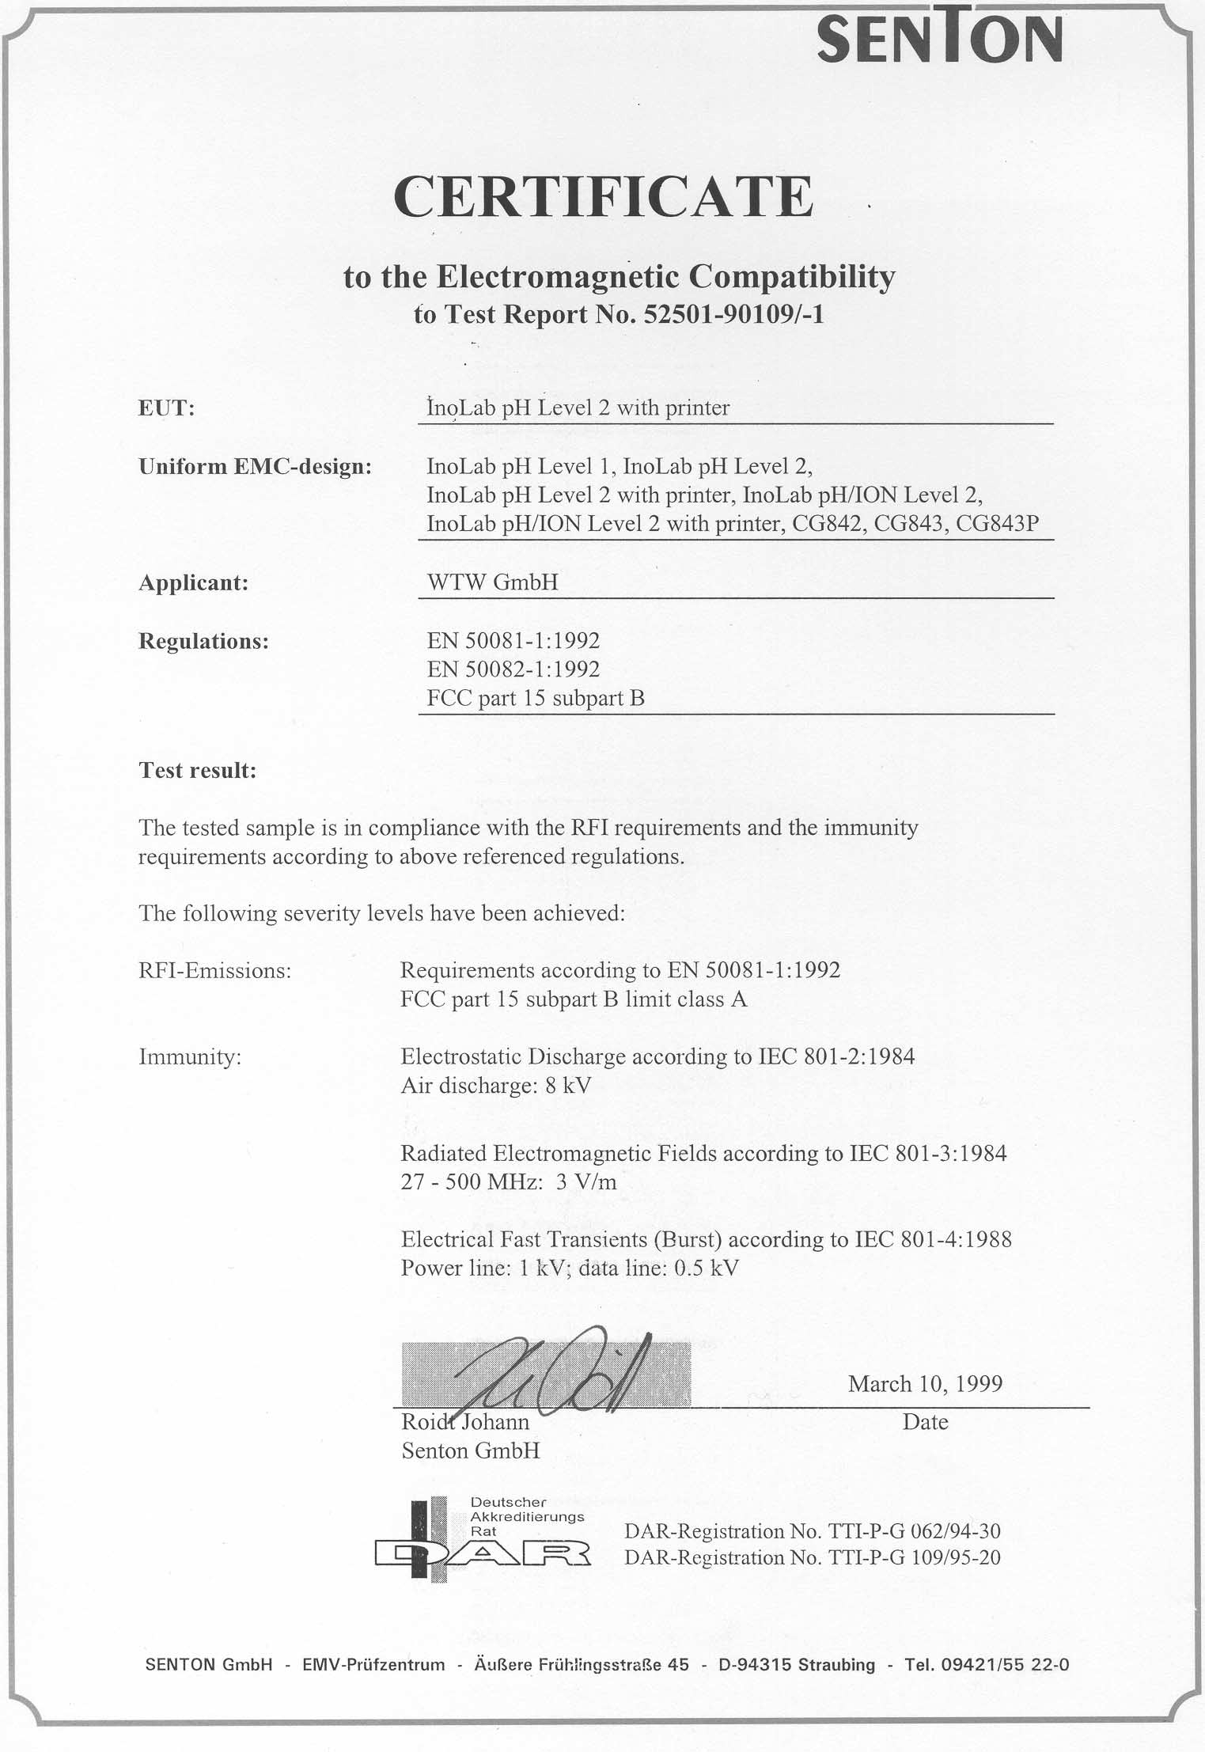

**45**

**46**